管理体系审核记录表
过程与活动、  抽样计划 | 涉及  条款 | 受审核部门：生产部 主管领导：黄小东 陪同人员：刘三华 | 判定
 |  | 审核员：文波 吴勇清 审核时间：2020年12月16-17日
审核条款：
QMS:5.3组织的岗位、职责和权限、6.2质量目标、8.1运行策划和控制、8.3产品和服务的设计和开发、8.5.1生产和服务提供的控制、8.5.2产品标识和可追朔性、8.5.4产品防护、8.5.6更改控制10.2不合格和纠正措施，
EMS/OHSMS: 5.3组织的岗位、职责和权限、6.2.1环境/职业健康安全目标、6.2.2实现环境/职业健康安全目标措施的策划、6.1.2环境因素/危险源的识别与评价、8.1运行策划和控制、8.2应急准备和响应，6.1.3合规义务、6.1.4措施的策划、9.1监视测分析和评价（9.1.1总则、9.1.2合规性评价）10.2不符合/事件和纠正措施，

部门及人员的职责和权限 | QEO5.3 | A.负责生产工作环境和基础设施的控制，负责环保治理设施的控制；  B.负责产品实现的策划；本部门环境因素危险源的识别评价控制。  C.负责质量管理体系生产服务提供控制，环境职业健康安全的运行控制、应急准备和响应控制；  D. 负责监视和测量装置的控制；负责文件\记录\人力资源管理;  E.负责质量/环境/职业健康安全体系过程的监视和测量，绩效测量和监视；  F.负责产品的监视和测量；负责内部沟通,法律法规收集及合规性评价;  G.负责不合格品的控制及处置 | 符合
环境因素/危险源辨识与评价 | EO6.1.2 | 生产部部长黄小东述：公司制订《环境因素识别与评价控制程序》和《危险源识别与风险评价控制程序》，生产部根据轻质碳酸钙、活性碳酸钙的生产过程及工作特点对涉及的环境因素、危险源进行了识别和辨识。  公司制订《环境因素识别与评价控制程序》和《危险源识别与风险评价控制程序》，根据销售过程及工作特点对涉及的环境因素、危险源进行了识别和辨识。  在公司编制的”环境因素识别与评价控制程序”中，对环境因素识别和评价的目的、职责、工作程序和记录的要求均有明确的规定。  查到《环境因素识别评价表》：已识别分析检测部的环境因素产生过程包括：办公用车的使用等过程中废气的排放，火灾，危险废物的排放等，在环境评价过程中考虑到环境影响、三种时态和三种状态等。使用分级评分的方式。基本合理。  参加环境因素辨识和评价人员：刘三华、熊志刚、余燕秀、黄小东 时间：2020年9月10日  查到《重要环境因素清单》已识别重要环境因素包括：潜在火灾、粉尘的排放、噪声的排放、固废，明确控制措施和责任部门。  查到《危险源辨识与评价一览表》，内容有：作业活动名称、潜在危险因素、时态、状态、可导致事故、可采取控制措施、危险发生的可能性L、损失后果C、频繁程度E、等。识别出分危险源有：触电、火灾、机械伤害等。优先控制风险采用“LEC”方法进行评价。提供《不可接受风险清单》有：机械伤害、物体打击、触电、中暑、火灾、爆炸、职业病、粉尘，并制定有控制措施。  评价人：刘三华、熊志刚、余燕秀、黄小东 日期：2020.9.10以上危险源识别基本全面、无遗漏，评价基本合理。 | 符合
目标 | QEO6.2 | 查有公司公司级管理目标，并按照部门对目标进行分解，有目标管理管理规定，规定了目标的分解及考核的具体方法。  生产部目标 2020.12.1日考核情况  1、确保生产设备完好率90%以上 100%  2、员工重大伤亡事故为零、职业病发病率为0 0次  3、火灾、触电事故为0； 0次  4、固体废弃物分类处置率100%； 100%  5、噪声排放不扰民，民众投诉为0. 0次  6、产品出厂合格率100% 100%  7、生产工艺执行率100% 100%  8、粉尘达标排放率100%；废气达标排放率100% 100%  经2020年12月1日考核已经完成。  与方针一致，符合公司总的环境、职业健康安全目标，经查，达成目标，并将管理目标完成情况在公司会议上进行通报。  抽环境、安全目标管理方案，明确了措施、责任人、时间、资金投入要求。  序号 重要环境因素 目 标 控制措施 责任部门 时间要求 计划投 入资金 检查人  1 噪声排放 对噪声源进行控制，不扰民. 1.设备不得带病运转，经常润滑。出现异响及时修理。 2.装卸非易碎货物禁止抛掷，一般情况下白天装卸货物。 生产部 2020.6-2020.12 2000元 黄小东  2 潜在的火灾、触电 杜绝火灾、触电事故发生为0 1、配置消防设施和器材； 2、见应急预案。 3、员工进行应急演练。 办公区 生产部 2020.6-2020.12 3000元 黄小东  3 生产、生活固体废弃物产生 分区堆放最大程度回用，处置率100%。 1.按规定回收利用/按规定排放 3.禁止在非指定地点倾倒垃圾。 4.与相关方签署协议，处理固废。 生产部 2020.6-2020.12 2000元 黄小东  4 粉尘排放 粉尘达标排放率100%； 1配置除尘设备； 2严格执行公司制定的各项环保管理方案和规定 生产部 2020.6-2020.12 2000元 黄小东  序号 不可接受风险 目 标 控制措施 责任 部门 时间要求 计划投入资金 检查人  1 违规作业造成触电、火灾 员工重大伤亡率为0 1.制订安全操作规程、制度，组织学习，严格执行。 2.定期对消防器材进行充装、检定、杜绝失效的情况发生及消防器材的使用培训。 3.制订应急预案并演练。 4、定期年检。 生产部 2020.6-2020.12 1000元 黄小东  2 生产设备违规操作造成机械伤害 员工重大伤亡率为0 制订安全操作规程、制度，组织学习，严格执行。 严格检查，是否有私自拆除或不使用现象。 对查出的违章按规定处理。 生产部 2020.6-2020.12 1000元 黄小东  3 设备线路老/接地不良作，造成触电 员工重大伤亡率为0 1.制订安全操作规程、制度，组织学习，严格执行。 2.按规定定期检查； 3.禁止非操作人员操作机械设备。 4.每台设备安装断路器、单独电源，开关设配电箱。 5.遇电路故障，禁止非电工维修。 生产部 2020.6-2020.12 1000元 黄小东  4 烟尘、粉尘、噪声 职业病为0 1、配置符合要求的劳保防护用品； 2、定期给员工进行职业健康安全体检； 生产部 2020.6-2020.12 2000元 黄小东  管理方案由责任部门组织实施，长期实施中。 | 符合
运行的策划和控制 | Q8.1 | 目前组织提供的产品和服务为：工业碳酸钙的生产。产品实现策划由总经理及技术负责人完成。  一、确定产品和服务的要求，  1、顾客的合同要求：依据客户要求确定产品的数量、规格、型号、交期等。  2、顾客技术要求、HG/T2226—2010（普通工业沉淀碳酸钙）；  3、质量目标和要求：产品出厂合格率100%，客户满意度大于95；  二、过程及产品接收准则，  1、工艺流程：  工艺流程：  原材料采购→进货检验→装窑、高温烧制→消化→石灰乳→碳化→离心分离→干燥→筛粉→包装→成品入库  穴  2、接收准则：原料验收标准、成品检验标准、客户要求，参考行业、企业标准等。  三、确定资源需求  配备了：特质碳化塔、上悬式脱水机、窑气管道、石灰滚动筛、化灰机、干粉提升机、新型板式干燥器、滚筒列管干燥剂等生产设备及电子天平、电子称、智能白度仪和数显酸度计等监视和测量设备。  提供设备定期保养记录，抽查2020年1-11月份记录，内容有：设备名称、型号规格、保养时间、保养结果和保养人等。  四、实施过程控制：策划了各过程的管理要求文件：编制了设备操作规程、装窑、高温烧制作业指导书、消化作业指导书、石灰乳作业指导书、碳化作业指导书、离心分离作业指导书、干燥作业指导书、检验规范等有关文件。  五、根据企业体系运行控制的要求策划了成文信息要求，编制了进货检验记录、工序检验记录、成品检验记录等。用于保持、保留有关质量体系运行要求的成文信息。  策划的输出适合于组织的运行。 | 符合
产品和服务的设计开发不适用去人 | Q8.3 | 组织按照顾客要求，参考国家行业标准进行工业碳酸钙的生产，不需进行产品的设计和开发，因此对标准的8.3条款不适用，且不影响组织提供满足顾客要求和适用法律法规要求的产品的能力或责任，不适用合理。 | 符合
生产和服务提供的控制 | Q8.5.1 | 公司规定了生产和服务的控制要求，符合企业实际和标准要求，具有可操作性。  一、现场查看受控条件：  1) 公司目前从事的是工业碳酸钙的生产。  生产的工艺流程是：原材料采购→进货检验→装窑、高温烧制→消化→石灰乳→碳化→离心分离→干燥→筛粉→包装→成品入库。通常依据客户的订单来确定需要生产工业碳酸钙的数量、规格型号、交货期，从而控制生产和销售的有序进行。  提供了顾客的订单要求，内容包括：规格型号、数量、价格、交货期，齐全完整。  现场有：设备操作规程、装窑、高温烧制作业指导书、消化作业指导书、石灰乳作业指导书、碳化作业指导书、离心分离作业指导书、干燥作业指导书、检验规范，操作性较强，可以满足指导生产操作的要求。  2）提供和配置了电子天平、电子称、智能白度仪和数显酸度计，监视和测量设备配置适宜，维护保养良好，能够满足质量特性测量需要。  3）检验活动有原材料检验、过程检验、成品的检验，能够验证过程和产品是否符合接收准则。  4）提供和配备了特质碳化塔、上悬式脱水机、窑气管道、石灰滚动筛、化灰机、干粉提升机、新型板式干燥器、滚筒列管干燥剂等生产设备及电子天平、电子称、智能白度仪和数显酸度计等监视和测量设备，设备运转正常，维护保养良好，配置适宜于生产工艺过程。设备能按照生产流程摆放，摆放基本合理，车间通风良好，光线充足，车间内地面比较干净、整洁，有安全通道和灭火器，基础设施和环境能够满足生产需求。  5）生产操作人员和技术人员、管理人员以及质检员都经过了培训，能力满足要求，特种作业人员持证上岗。  6）公司目前关键工序：无 需要确认的过程：无。  7）提供了设备操作规程、生产作业指导书、专用工装等，规定了操作的步骤、方法、注意事项等，操作人员直接按要求进行控制，防止人为错误。  8)所有的产品(从原材料至成品)都必须经检验合格后方可转序、入库和交付。生产部负责产品的检验和放行，产品经过测试检验合格后方可放行和交付，业务部负责产品交付和交付后活动的实施，并负责联系售后服务。发货前由销售部开具出库单(一式三份,留存一联、财务一联、客户一联)，成品库管员依据出库单发货，随货同行有产品合格证、出厂检验报告，公司负责联系货运交付到指定地点，经查出库、交付手续齐全。  9）提供特种设备（锅炉、叉车）年检证书及操作证书，提供测量设备检定（校准）证书，具体见相关证据。  生产现场观察：  工业碳酸钙产品结构形状基本一致，区别主要在于规格尺寸、颜色、装饰面板的不同。  1.装窑、高温烧制工序，设备立窑、提升机、振动出灰机，要求一层石灰石，一层无烟煤，窑气温度控制在400度以内，石灰质量正常，操作人严辉有。  2．消化工序，设备笼式消化机，要求温度70-80度，浓度16-20%，实测符合，操作人胡冬笋。  3. 碳化工序，设备罗茨风机、碳化塔，要求石灰乳浓度9-20%，温度45度左右，操作人陈玉兰。  4. 脱水工序，设备离心机，要求滤水分小于35%，操作人严东明。  5. 干燥工序，正在为工业碳酸钙干燥，要求水分小于0.5%，操作人单欣茂。  6．筛粉包装工序，设备气流筛分机，筛余物小于0.5%，包装重量25公斤±1%，实测符合，操作人严锡平。  通过现场观察以上工序操作均符合操作文件要求。  组织生产过程的控制符合标准规定的要求。 | 符合
标识和可追溯性 | Q8.5.2 | 组织在管理手册中规定了产品的标识与追溯方法以及产品的具体防护要求，基本符合标准要求。  现场检查：  看到公司的生产车间、仓库的产品标识清晰。待检品、合格品、不合格品能分区存放，型材货架上有标识牌，产品摆放整齐，五金小部件摆放在货架上，成品用出厂合格证标识，注明型号、生产日期、厂家等。原材料，半成品、成品根据固有特性进行标识，可以根据采购检验记录、生产计划单、销售订单编号、成品检验记录进行追溯。  产品标识的管理符合标准要求。 | 符合
产品防护 | Q8.5.4 | 1.公司产品没有特殊包装要求，运输时有遮盖帆布等防护措施。  2. 公司产品搬运采用行车、拖车和人工搬运，可有效防护产品。  3. 查组织的生产车间、仓库地面清洁，标识清晰，通道畅通，配备消防设施，定位摆放。  4．本公司产品主要防潮湿，产品摆放高度合理，易于存取。  5.帐、卡、物基本相符，贮存和保护有效。  产品防护的管理符合标准要求。 | 符合
变更的控制 | Q8.5.6 | 据生产负责人介绍顾客、供方比较稳定，有关的法律法规没有发生变化，公司的设备、设施、人员都比较固定，所以生产和服务的提供没有发生过更改，现场也没有发现变更情况，问其有关的要求，比较熟悉。 | 符合
合规义务、法律法规和其他要求 | EO6.1.3 | 编制了《环境和职业健康安全法律法规控制程序》，对法律法规的识别更新和应用进行规定，生产部为主控部门，资料收集后存储在办公室。  部门人员介绍：主要通过网络、报纸杂志电视等新闻媒体、购买、上级下发等多种形式收集本公司适用的法律法规。提供了《环境法律法规及其他要求清单》、《职业健康安全法律法规及其他要求清单》，识别了企业相关环境和职业健康安全法律法规、标准和其他要求。如《中华人民共和国环境保护法》、《中华人民共和国安全生产法》、《中华人民共和国环境噪声污染防治法》、《中华人民共和国职业病防治法》、《中华人民共和国消防法》、、《江西省环境污染防治条例》、《工厂安全卫生规程》《江西省安全生产条例》、《工伤保险条例》《中华人民共和国劳动合同法》《中华人民共和国突发事件应对法》《江西省生产安全事故报告和调查处理规定》等。  已识别法律法规及其它要求的适用条款，并与环境因素、危险源相对应。  公司法律、法规及其它要求都有现行文本，大部分为电子版本。各部门如有需要到办公室查阅。公司通过培训、会议等方式向有关员工传达法律、法规及其它要求的相关要求。 | 符合
措施的策划 | EO6.1.4 | 公司根据环境因素和危险源的风险辨识结果，分别制定出《重要环境因素清单》、《重大危险源清单》，清单内明确了控制措施计划，通过具体的措施进行有效控制：目标、管理方案、管理制度运行控制、应急预案、日常检查、日常培训。  每年对公司适用的合规义务进行识别更新并定期评价、检查。  经组织评价，组织策划的措施基本能够满足风险和机遇应对需要，能够与识别的风险和机遇对产品符合性的潜在影响相适应，基本满足标准要求。 | 符合
合规性评价 | EO9.1.2 | 编制了《合规性评价控制程序》，其中规定了对本公司法规及其他要求的合规性评价的要求。  提供了《合规性评价报告》、《合规性评价综述》,对公司适用的法律法规及其他要求的遵守情况进行了评价，评价结论：从本次检查的结果来看，我公司没有违反国家法律、法规及相关标准，能严格遵守国家有关环境和职业健康安全管理方面的相关规定，密切关注法律法规的变化，并适时调整，严格按体系标准执行。  参加人员：黄小东、刘三华、余燕秀、熊志刚  评价日期：2020年9月15日。  部门已对有关法规及其他要求进行识别、评价，满足要求。 | 符合
监视、测量、分析和评价 | EO9.1.1 | 查到2020年12月1日“目标考核表”，检查考核已完成，考核人熊志明；  查到《环境、安全检查记录》，检查项目内容涉及：  设备保养、设备运转情况、生产/办公/生活区域卫生垃圾处理，废料处理、物料摆放情况；办公区域是否安全用电；消防设施是否完好；消防通道是否畅通；消防设施是否定期进行点检；人员是否按规定穿戴防护用品；能源资源消耗是否符合要求等。  抽查2020年6-11月检查结果均正常，检查人：黄小东。  抽查三废监测报告，公司未能提供近一年度三废监测报告，不符合要求，开出不符合项要求改善。  提供了2020年度各工序员工《职业健康检查表》，体检单位：高安专业健康体检门诊部。  查看了2020年6月30车间烧炉员工：吴强的《职业健康检查表》，体检结论为无异常，职业适应性意见：可继续从事原岗位工作  查看了2020年6月30日车间员工：余光荣的《职业健康检查表》，体检结论为无异常，职业适应性意见：可继续从事原岗位工作  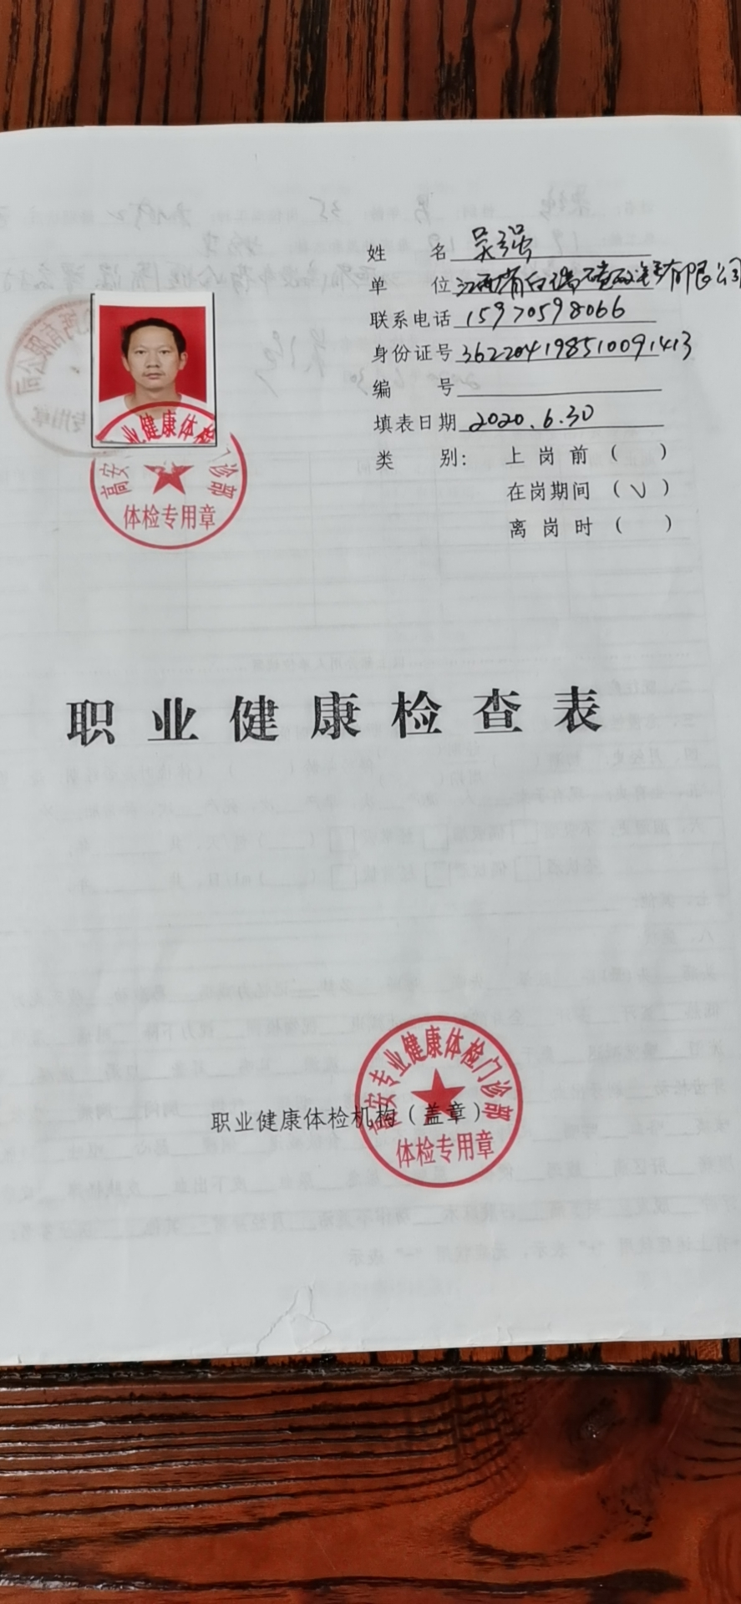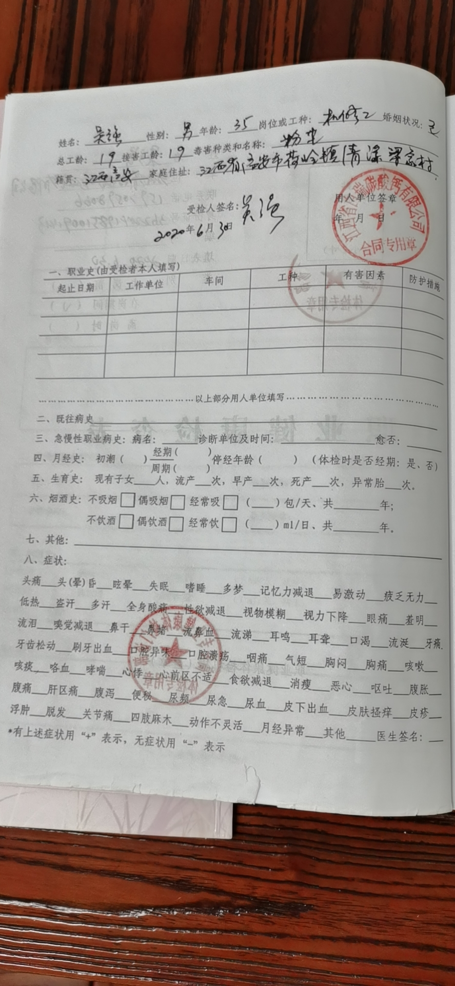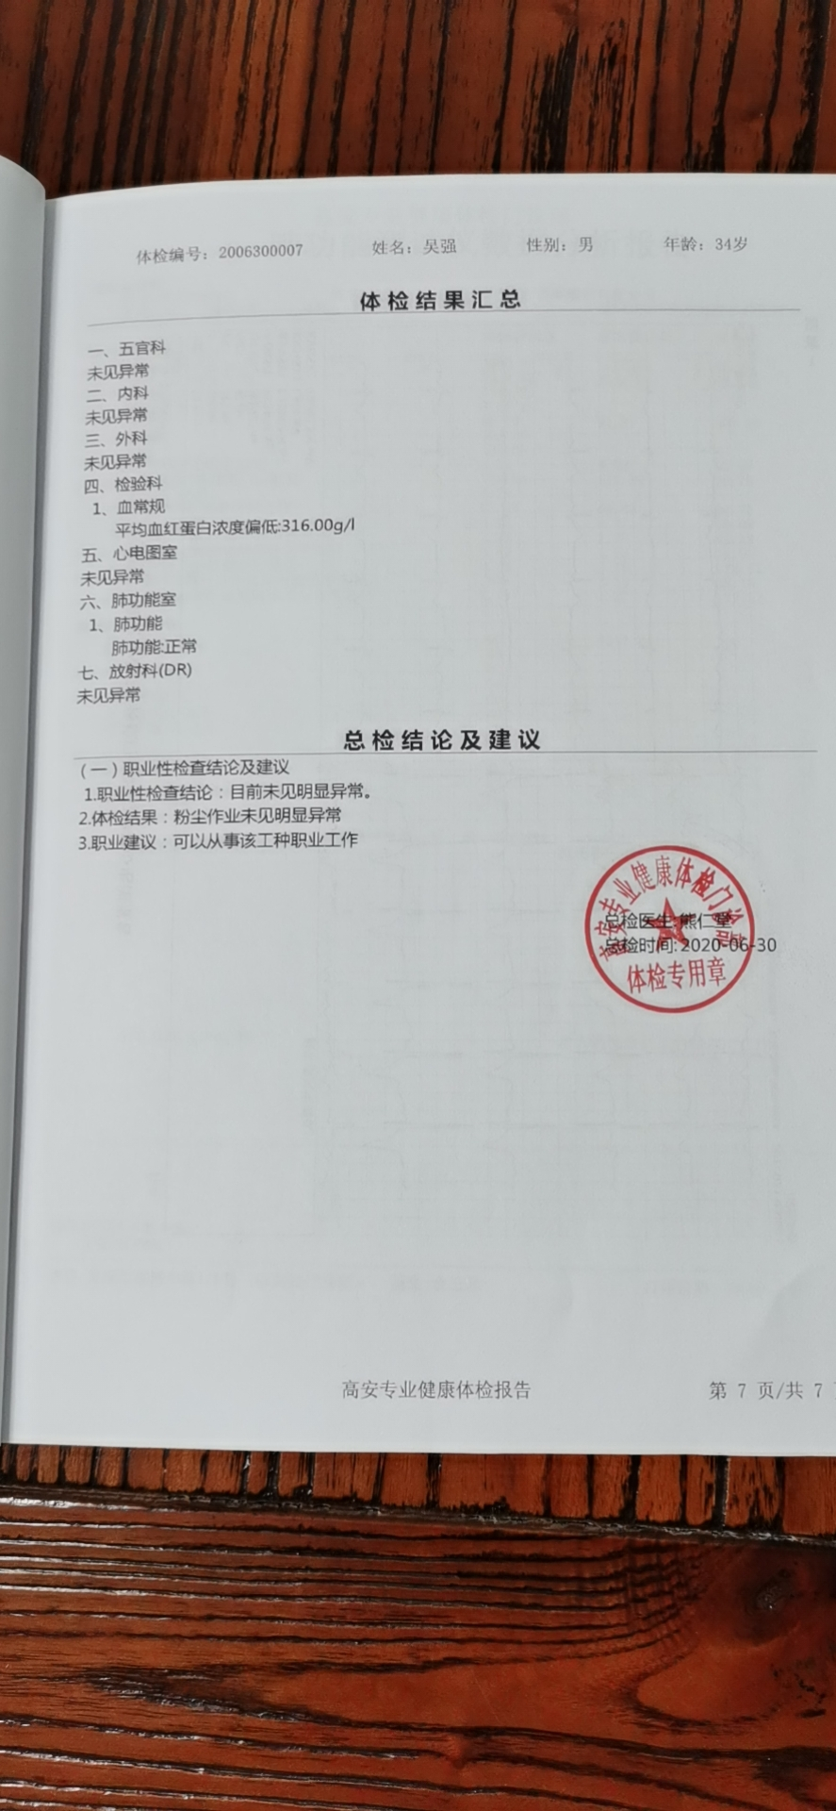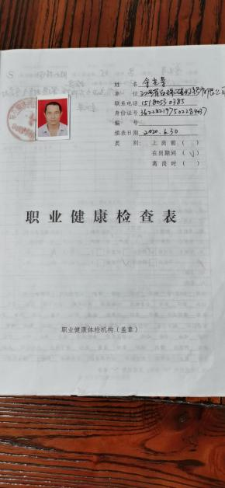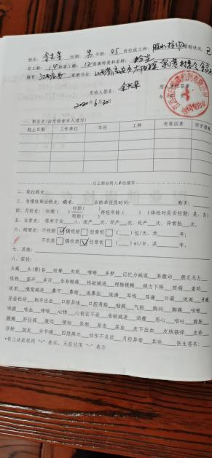  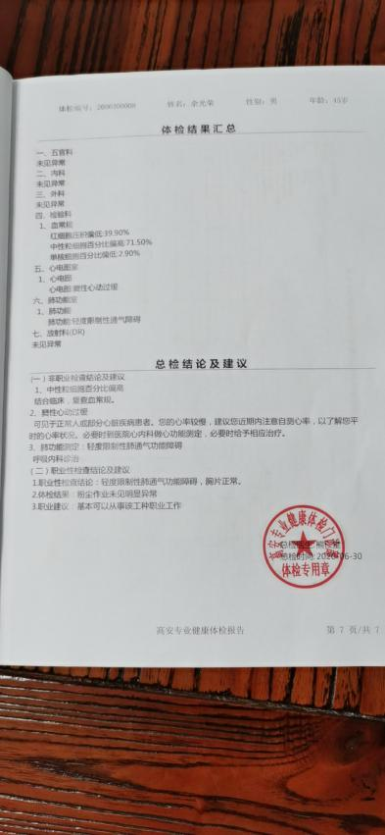  未有上级主管部门的监督检查。  公司经营能遵守相关的法律法规，没有违反环境、职业健康安全法律法规现象，近期没有发生环境与职业健康安全的事故。 | 不符合
环境和职业健康安全运行控制 | EO8.1 | 编制与环境、安全体系运行控制有关的文件有运行控制程序、废弃物控制程序、噪声控制程序、消防控制程序、劳动防护用品控制程序、化学品控制程序、资源能源控制程序、应急准备和响应控制程序、化学品储存使用管理办法、生产车间噪声控制作业指导书、生产生活固废垃圾处理/利用作业指导书、员工职业健康及劳动保护管理规定、应急预案等。  提供了《环境目标、指标/职业健康安全目标与管理方案及实施情况一览表》，管理方案内容包括如下：环境安全目标、环境安全指标、管理措施、完成时间、责任部门等内容。具有一定的可操作性。  公司制定并实施了运行控制程序、废弃物控制程序、消防控制程序、、资源能源控制程序、应急准备和响应控制程序、固废垃圾处理/利用作业指导书、员工职业健康及劳动保护管理规定、应急预案等环境与职业健康安全控制程序和管理制度。  废水：主要有压滤机压滤废水、石灰浆精选后的废浆水，废水水质符合消化工艺要求，全部循环使用。少量地面冲洗水和生活废水经地埋式生化处理后达标排放。  废气：现工艺烘干使用颗粒物作为燃烧，不产生废气。干燥炉窑烟气及碳化釜产生的废气通过清水喷淋、水封后经过旋液分离器经15米高烟囱可达标排放  噪声：噪声主要来源于空压机、制冷机组、粉碎机、循环水泵等，做好噪声源设备降噪措施，加强设备的维护管理，合理分布，同时加强厂区的绿化建设，以降低厂区主要噪声对周围环境的影响。  固体废弃物：主要来源炉灰、石灰渣、煤灰渣和生活垃圾，废石用于平整地基，废石灰渣外售，煤灰渣铺路或外售做建筑材料，消化尾渣经处理后，可外售做建筑材料，生活垃圾集中堆放，及时清运。根据环评报告述无危废产生。  办公室定期组织环保和安全知识培训，员工具备了基本的环保和职业健康安全防护意识，见7.3条款审核记录。  按公司要求人走关灯，办公室电脑要求人走后电源切断。  办公内主要是电的使用，电器有漏电保护器，经常对电路、电源进行检查，没有露电现象发生。  办公室垃圾主要包含可回收垃圾、硒鼓、废纸。公司配置了垃圾箱，行政部统一处理。  对可回收的固体废弃物，一部分由厂家回收，厂家不回收的公司统一回收再利用或由物资回收公司处理。不可回收的废弃物由公司行政部统一处理，各部门不得单独处理。  为满足环境和职业健康安全体系的运行，公司投入了环保及安全资金，主要是购买消防设施、环保设施、劳保用品、社保等，运行至今支出约17.1余万元。  办公纸张尽量采取双面打印，人走灯灭，定期检查水管跑冒滴漏。  现场巡视办公区域配备了消防栓和灭火器，状况正常。  2020年6月至2020年11月每月环境安全检查中对生产车间固体废弃物排控制检查，符合要求。  环境安全运行检查记录  NO.1  检查日期 2020年6月19日 检查人 黄小东  序号 检查项目 检查内容 是否正常 存在问题 整改措施  1 废气排放 各设备是否按规定做了维护保养，避免异常噪音排放？ 是  换气扇是否运转正常？ 是  2 固废管理 办公区、生活区有无设置分类垃圾箱？ 是  废焊料是否集中收集处理？ 是  车间的物品放置是否符合安全规定？ 是  仓库物料储存状况有无安全隐患？ 是  3 能源资源消耗 有无长明灯、或开关损坏？ 是  空调温度是否按规定使用 是  废纸是否回收并二次使用？ 是  有无未关水龙头或水管漏水的？ 是  4 消防安全 灭火器气压是否正常？ 是  灭火器是否在保质期内 是  灭火器保险是否完好？ 是  消防栓有无破损、异常？ 是  安全通道有无堵塞？ 是  消防设施是否定期进行点检？ 是  区域配电箱漏电保护装置是否处于正常状态？ 是  易燃易爆化学品是否单独存放？ 是  各部门电气线路安装是否规范？ 是  是否按规定进行了应急演练？ 是  5 其他 人为工作噪音是否得到有效控制？ 是  生活垃圾是否及时清理？ 是  设备安全防护装置是否完好？ 是  人员是否了解岗位操作规程？ 是  人员是否按规定穿戴防护用品？ 是  环境安全运行检查记录  NO.1  检查日期 2020年7月27日 检查人 黄小东  序号 检查项目 检查内容 是否正常 存在问题 整改措施  1 废气排放 各设备是否按规定做了维护保养，避免异常噪音排放？ 是  换气扇是否运转正常？ 是  2 固废管理 办公区、生活区有无设置分类垃圾箱？ 是  废焊料是否集中收集处理？ 是  车间的物品放置是否符合安全规定？ 是  仓库物料储存状况有无安全隐患？ 是  3 能源资源消耗 有无长明灯、或开关损坏？ 是  空调温度是否按规定使用 是  废纸是否回收并二次使用？ 是  有无未关水龙头或水管漏水的？ 是  4 消防安全 灭火器气压是否正常？ 是  灭火器是否在保质期内 是  灭火器保险是否完好？ 是  消防栓有无破损、异常？ 是  安全通道有无堵塞？ 是  消防设施是否定期进行点检？ 是  区域配电箱漏电保护装置是否处于正常状态？ 是  易燃易爆化学品是否单独存放？ 是  各部门电气线路安装是否规范？ 是  是否按规定进行了应急演练？ 是  5 其他 人为工作噪音是否得到有效控制？ 是  生活垃圾是否及时清理？ 是  设备安全防护装置是否完好？ 是  人员是否了解岗位操作规程？ 是  人员是否按规定穿戴防护用品？ 是  三、对火灾采取措施如下：1、制定火灾应急预案，并进行演练；  2、按照年度培训计划对管理人员和操作人员进行火灾消防应急演习培训，提高人员安全防火应急措施知识；  3、公司各部门配备灭火器并悬挂履历卡；每一个月检查一次配备的灭火器，对不合格的及时更换确保发生火灾事故时能有效控制；  4、预计费用5千元。完成情况：于2020年6月至2020年11月每月环境安全检查，符合要求。  四、对触电采取措施如下：1、认真贯彻执行《施工现场临时用电安全技术规范》（JGJ46-05）  2、特种作业人员，应遵守《特种人员安全技术考核管理规则》（GB5306-85）中的各项规定。经培训合格、持证上岗。  3、加强带电设备的防护和检查，采用保护接地和保护接零并安装漏电保护器等。  4、检修作业保护应采用（文字、数字、符号、色彩）的警告牌警告其它人员正在检修，并穿戴好自已的绝缘鞋、手套等防护用品。  5、临时用电应有可靠的接地或防零措施。  6、预计费用3千元。完成情况：于2020年1月至2020年6月每月环境安全检查，符合要求。  五、对机械伤害、高温烫伤\\起重伤害\高空堕落采取措施如下：1、机械设备\特种设备应按技术性能的要求正确使用，缺少安全装置已失效的机械设备不得使用，定期检查设备日常运行保持安全正常状态运行。  2、机械设备\特种设备的操作、维护人员必须身体健康，并经过专业培训考试合格取得有关部门颁发的操作证书后，方可上岗；  3、操作时，操作、维护人员必须按规定穿戴好劳动保护用品，同时应严格按照机械设备特种设备的安全操作规程作业，严禁酒后操作；  4、机械设备\特种设备定期进行保养，当发现有漏保、失修或带病运转等情况时，立即停止使用。严禁在运转和运行中对机械设备进行维护、保养或调整作业。  5、预计费用2万元。完成情况：于2020年1月至2020年6月每月环境安全检查，符合要求。  六、现场运行控制：  现场巡视办公及生产区域配备有灭火器和消防栓多个，各车间均配有灭火器。  现场查看各工序设备运转正常，人员操作方法合理，并佩带相应的防护措施，如耳塞、口罩、手套等。操作人员穿戴有工作衣、工作鞋等安全防护用品。  各车间安全设施设有提示说明，方便取用，未发现遮挡消防设施和挤占消防通道的情况。  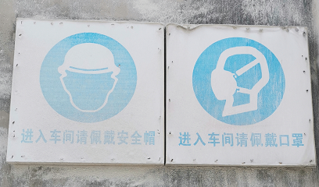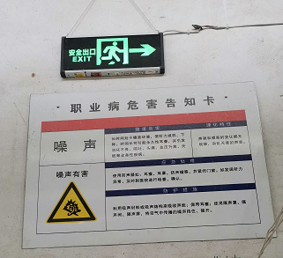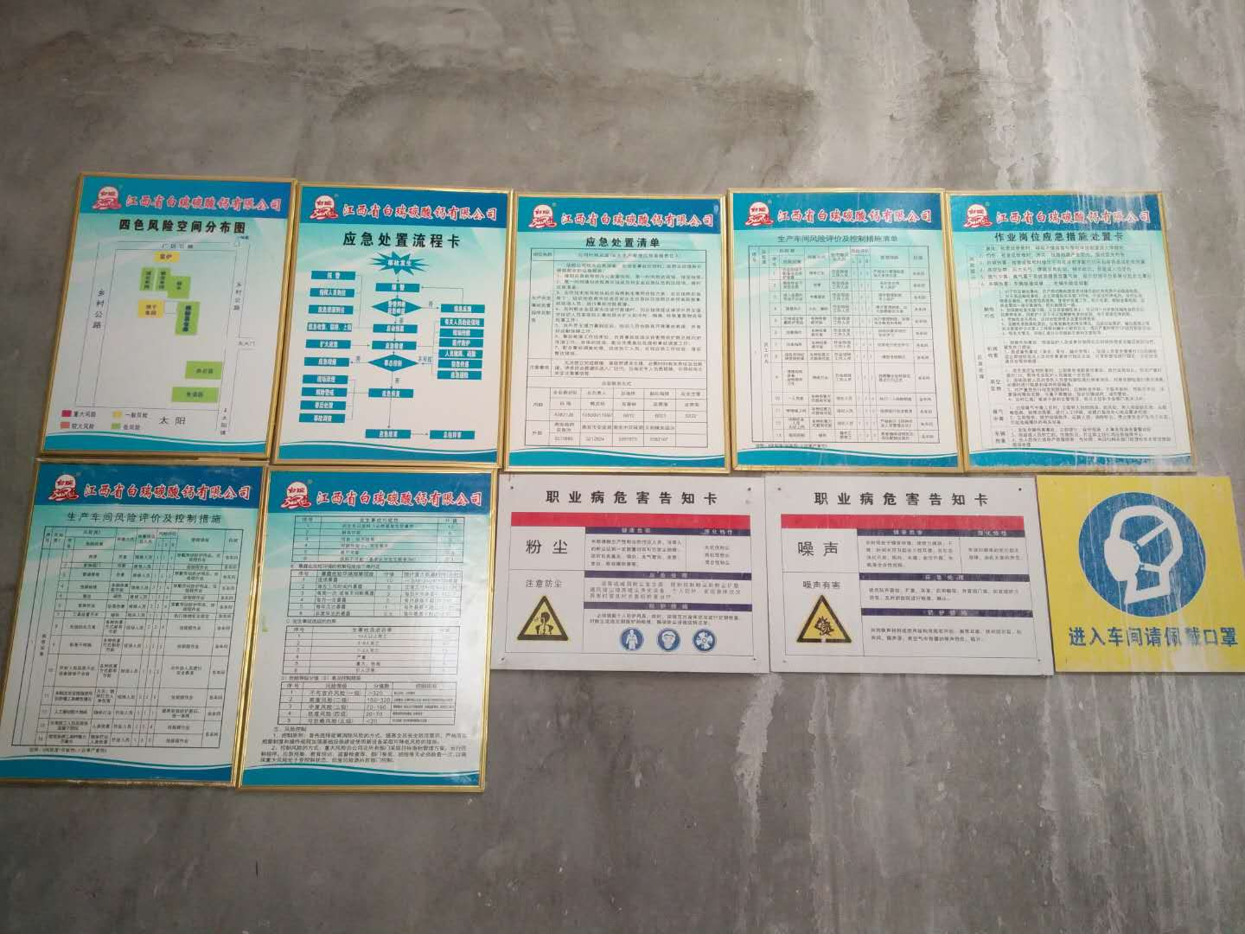  车间有安全操作规程和职业危害告知卡，对火灾和噪声伤害进行了告知，设备有防护罩，现场操作人员配戴耳塞，口罩，搬运人员配戴线手套，穿着工作服。  生产车间用彩钢瓦封闭，厂房内操作和选用低噪声的设备和工具，同时加强设备的检查和维保，确保机械设备在正常工况下运行，噪声能达标排放。  使用手持电动工具时先检查有无电线裸露等安全隐患。  配电室门口设有防鼠挡板，配有绝缘手套、绝缘鞋、高压验电笔、安全帽，门口配有灭火器。  生产车间内现场电线布线合理，电线均处于完好状态，设备有接地及保护装置，控制柜及漏电保护器状态良好。  化学品硬酯酸设有专门仓库，储存、领用、使用按规定执行，符合要求。  维修车间使用的氧气瓶和乙烯瓶摆放安全距离不够、摆放不符合要求。开具了不符合。  车间现场在环保和职业健康安全防护方面的控制管理基本有效。 | N
应急准备和响应 | EO8.2 | 编制了《应急准备和响应程序》，建立了火灾、触电、机械伤害等应急预案，由行政部组织演练，提供了应急预案演习记录，  查火灾应急演练记录，演练时间 2020年8月2日  负责人：张俢波  参加人：全体员工（生产部、办公室、销售部、采购部、质检部）  演练的效果  1、组织指挥有序，项目岗位配合较好，达到了预定目标，演练的效果较好。  2、人员的速度较快，及时按照预定方案对事故处理人员进行保护。  3、各参训人员着装整齐，装备佩戴完整，精神饱满。  4、处理事故得当，速度较快，分工明确，能各负其责  演练达到了目的。有效。  再查2020.8. 3日触电应急演练记录，情况基本同上。  针对近期出现的新型冠状病毒引发的肺炎疫情，公司制定了疫情防控预案，公司有进行返岗人员健康报备管理、每日人员出入登记/量体温/戴口罩、是否发热、办公区域消毒、分餐制用餐时间管理等，严格按政府和预案的要求执行。  自体系运行以来尚未发生紧急情况。 | 符合
不合格和纠正措施  事故调查 | QEO10.2 | 保持实施《不符合、纠正和预防措施控制程序》、《事故调查处理控制程序》，对纠正预防措施识别、评审、验证，事故事件报告、调查、处理等作了规定，其内容符合组织实际及标准要求。  对内审中提出不合格项进行了原因分析,并制定、实施了纠正措施，并由内审员对所采取的纠正措施进行了验证，纠正措施有效，管理评审中发现的薄弱环节，分析了原因，采取了纠正措施（参见内审和管理评审审核记录）。  体系运行以来公司按照体系的要求，通过运行控制、加强培训，以及开展管理评审活动等方式采取预防措施，防止不符合/不合格的发生，不符合得到了有效控制，人员质量、环保、安全意识有了明显提高，没有发现潜在的不符合，没有发生重大质量事故和投诉处罚，没有发生环境、职业健康安全事件和投诉处罚。  企业不合格和纠正措施的管理符合标准规定要求。 | 符合
说明：不符合标注N

